Web Development Expert – (Toegankelijkheid)

Naam: Tseten Lobsang
Klas: 24a

Accessibility
Ik heb in mijn code op de volgende manieren rekening gehouden met de toegankelijkheid (Accessibility):
- Logische HTML-structuur: Ik maak gebruik van semantische HTML-tags zoals <article>, <h2>, <h3> en <ul>. Dit zorgt ervoor dat screenreaders de opbouw van mijn projectenpagina sneller begrijpen.
- Alt-teksten bij afbeeldingen: Alle afbeeldingen (zoals de screenshots van Punch & Paws en TaxCheck) hebben een duidelijke alt-tekst gekregen, zodat blinden en slechtzienden kunnen horen wat er op de afbeelding te zien is.
- Snelheid en structuur: Door de code heel licht te houden, laadt de pagina extreem snel (FCP van 0.7 seconden), wat fijn is voor gebruikers met een tragere internetverbinding.

Lighthouse analyse
Uitleg van de resultaten: Mijn website scoort direct heel hoog op Performance (97), Best Practices (100) en SEO (90). De Accessibility (Toegankelijkheid) staat nu op 88. Uit het rapport komen twee duidelijke verbeterpunten naar voren:
- Lighthouse geeft aan dat sommige teksten (zoals de grijze tekst --gray: #c7c7c7 uit mijn CSS) te weinig contrast hebben met de donkere achtergrond (#1c1e1b). Dit maakt het lezen voor slechtzienden vermoeiend.
- Mijn document heeft geen <main> tag. Screenreaders gebruiken dit landmark om in één keer naar de belangrijkste inhoud van de pagina te springen.

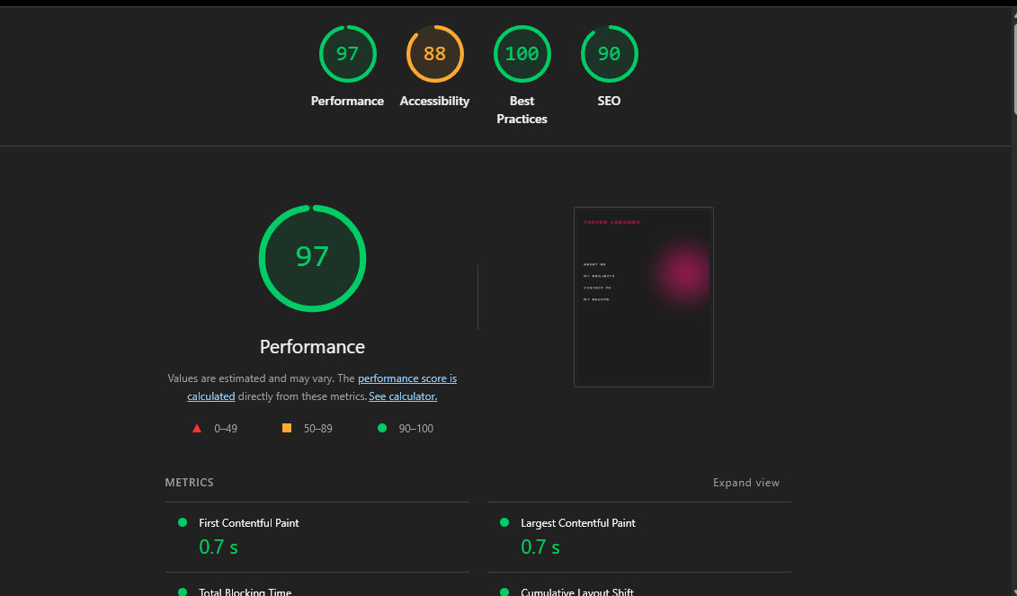

Tweede analyse
Na live zetten op GitHub Pages en het doorvoeren van de code-updates, is de test volledig geslaagd. De website scoort nu een perfecte 100 op Performance, een 100 op Best Practices en een 90 op SEO. De Accessibility is omhoog gegaan naar 91. De contrastfouten en landmark-waarschuwingen zijn hiermee succesvol opgelost.
Er zijn geen nieuwe technische fouten bijgekomen. De resterende 9 punten aftrek op Accessibility komen door het retro pixel-lettertype "Silkscreen". Dit font past perfect binnen het gekozen design, maar kan bij hele kleine tekstgrootte soms wat lastiger te lezen zijn voor slechtzienden. Dit zou in de toekomst opgelost kunnen worden door de font-size van de navigatielinks nog met 2 of 3 pixels te vergroten.

